**Проект на тему «Мой весёлый звонкий мяч» для детей первой младшей группы**

**ПАСПОРТ ПЕДАГОГИЧЕСКОГО ПРОЕКТА**

**Тема:** "Мой весёлый звонкий мяч"

**Вид проекта:** краткосрочный проект

**Проблема:**

* Поверхностный интерес родителей и детей к мячу.
* Редкое применение мяча в самостоятельной деятельности.

**Цель:**

* Ознакомление детей с мячом.

**Задачи:**

* Обогащать и расширять знания детей о мячах.
* Учить детей выделять характерные признаки: форму, цвет, величину, назначение.
* Познакомить детей с подвижными играми с мячом, употреблять в самостоятельной деятельности.
* Заинтересовать родителей в использовании мяча в дидактических играх.

**Форма работы с детьми:**

* Беседа
* Подвижные игры
* Игры
* Рисование

**Форма работы с родителями:**

* Беседа

**Конечный продукт:** Физкультурный досуг «Праздник мяча»

**Форма итогового мероприятия:**

* Праздник

**Создание развивающей среды:**

* Организация и проведение с детьми физического досуга "Наш любимый мяч"

**Ожидаемые результаты для детей:**

* Активное участие в играх с мячом

**Ожидаемые результаты для родителей:**

* Активное использование мяча дома

ЦЕЛЕПОЛОГАНИЕ.

Мозговой штурм

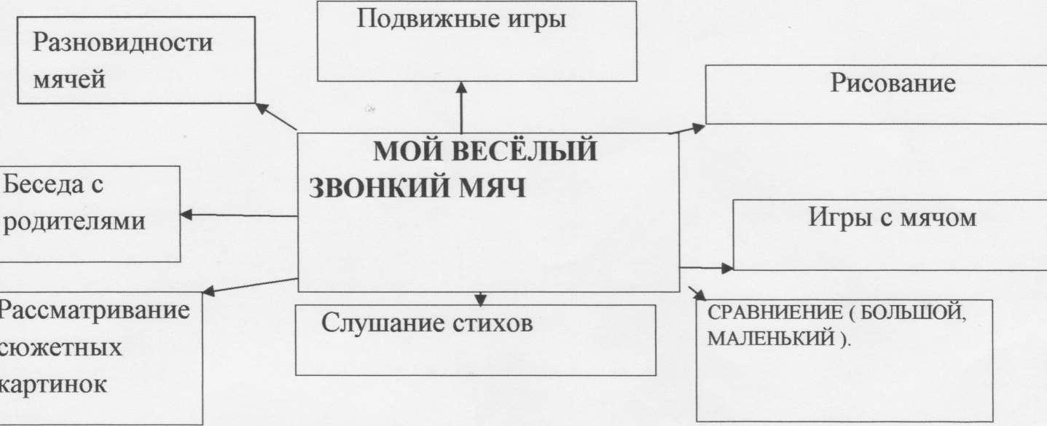

**«Роль родителей в приобщении дошкольников к здоровому образу жизни"**(консультация для родителей)

Не секрет, что благоприятные условия развития, обучения и воспитания ребенка-дошкольника могут быть реализованы лишь при условии тесного взаимодействия двух социальных институтов - детского сада и семьи. Совместная деятельность педагогов дошкольного образовательного учреждения и родителей по сохранению и укреплению здоровья ребенка, формированию здорового образа жизни, основ гигиенической и физической культуры имеет не только педагогическое, но и глубокое социальное значение. Ведь здоровье детей - будущее страны, основа ее национальной безопасности. Общепризнано, что фундамент здоровья ребенка закладывается в семье.

Важным элементов семейного воспитания является физическое воспитание. Однако многие исследователи констатируют явно недостаточную активность родителей в физическом воспитании детей. Между тем семейное физическое воспитание способствует как полноценному развитию и укреплению здоровья детей, так и установлению благоприятного семейного микроклимата. Следовательно, возрождение традиций семейного физического воспитания современных условиях имеет значение не только для улучшения здоровья подрастающего поколения, но и для укрепления семейных ценностей.

Здоровье ребенка с первых дней жизни зависит от того микросоциума, который его окружает. Это обстоятельство налагает на членов семьи, и в первую очередь на родителей, особую ответственность.

Поиск эффективных способов сохранения и укрепления здоровья дошкольников должен предусматривать повышение роли родителей в оздоровлении детей, приобщении их к здоровому образу жизни, создание традиций семейного физического воспитания. Важное место в решении этих социально значимых задач занимает детский сад, который может выступить в роли своеобразного центра пропаганды здорового образа жизни, воспитания культуры семьи, формирования у родителей знаний, умений и навыков по различным аспектам сохранения и укрепления здоровья как детей, так и взрослых. Лишь при условии реализации преемственности физкультурно-оздоровительной работы в ДОУ и семье, совместной целенаправленной деятельности родителей и педагогов может быть обеспечена положительная динамика показателей.

**Конспект беседы "Мой весёлый звонкий мяч".**

Программное содержание:

1. продолжать давать знания детям о форме, величине предметов; учить раскладывать однородные предметы разной величины на 2 группы;
2. совершенствовать двигательную активность детей, продолжать учить выполнять движения в соответствии с текстом стихотворения;
3. вызывать у детей интерес к действиям с изобразительными материалами; побуждать задумываться над тем, что нарисовали.

Методы и приёмы:

* подвижная игра «Мой веселый звонкий мяч»
* -подвижная игра «Прокати мяч»

-дидактическое упражнение «Разложи мячи в корзины»

* "Чудесный мешочек"( мешочек для детей)
* рисование детей пальчиками

Материал: резиновый мяч, мячи для каждого ребенка разных размеров, 2 корзины (большая и маленькая), мешочек для мячей, гуашевая краска - желтая и красная, ватман.

Вводная часть:

Ход занятия:

Ребята, посмотрите, что это у меня? (мяч).

Ребята, мяч умеет прыгать. А сейчас мы поиграем с этим мячиком.

Подвижная игра « Мой веселый звонкий мяч»

Мой веселый звонкий мяч,

Ты куда помчался вскачь?

Желтый, красный, голубой

Не угнаться за тобой.

В конце игры дети убегают на стульчики.

Основная часть:

Посмотрите, здесь мячи разного размера. Какие они? (большие и маленькие). А здесь стоит 2 корзины, тоже разного размера. Какие? (большая и маленькая). Давайте разложим мячики в корзины, большие мячи- в большую корзину, маленькие- в маленькую.

*Дидактическое упражнение «Разложи мячи в корзины»*

Ребята, а какой формы мячик? (он круглый). Он умеет кататься.

Рассыпать корзину с большими мячами. Ребята, догоняйте мячики.

Прокатываем мячи двумя руками.

*Подвижная игра «Прокати мяч»*

Ребята, я приготовила для вас чудесный мешочек. Что же там? Там тоже мячики.

Шарик крепко пожимали и ладошку поменяли.

По рукам круги катаем, Но из рук не выпускаем.

Взад, вперед его качу,

Вправо, влево, как хочу.

Заключительная часть:

Дети, а хотите мячики нарисовать? Посмотрите, вот какой большой лист для рисования у нас есть и краска (двух цветов- красная и желтая). А кисточки для рисования есть? Как же мы будем рисовать? Смотрите, я вам покажу (рисую пальчиком, затем дети действуют самостоятельно, кто затрудняется- помогает воспитатель).

Ребятки, чего мы с вами нарисовали? (Мячи) Как много мячиков у нас получилось, и большие, и маленькие, и разноцветные! Вам понравилось играть с мячом, а рисовать? Нашу картину мы обязательно покажем вашим родителям!

**Сценарий физкультурного досуга для детей первой младшей группы на тему «Наш любимый мяч!»**

1. часть водная:

В зал под музыку входят дети.

Дети стоят лицом к воспитателю, в руках у него большой мяч. Воспитатель, высоко поднимая мяч, говорит:

* Подойдите ко мне и посмотрите на мой мяч, а теперь вернитесь на свои места и ещё раз посмотрите на мяч.

Дети подходят к воспитателю, а затем возвращаются на свои места.

Воспитатель повторяет приглашение ещё раз и предлагает детям встать пошире в круг и посмотреть, как прыгает мяч от руки воспитателя.

Отбивая мяч об пол, воспитатель сопровождает свои действия словами:

Мой весёлый, звонкий мяч,

Ты куда помчался вскачь?

Красный, жёлтый, голубой –

Не угнаться за тобой!

Воспитатель предлагает детям попрыгать как мячики, кто выше, а затем бросает мяч в сторону со словами:

* Мячик прыгал и устал, и за вами побежал. Дети убегают. Игра повторяется 2-3 раза.

В конце игры дети идут за мячами, беря их из корзины.

* 1. часть основная:

*Общеразвивающие упражнения с мячами.*

Дети становятся по кругу.

1. И. п. : Ноги вместе, мяч держим в опущенных вниз руках. 1 - поднимаемся на носочках, руки поднимаем вверх над головой, 2 - опускаемся в и. п. (3 - 4 раза) .
2. И. п. : Ноги на ширине плеч, мяч лежит на полу, руки за спиной. 1

* наклониться и взять мяч, 2 - прижать мяч к груди, 3 - наклониться и положить мяч, 4 - и. п. (3-4 раза).
  1. И. п. : Ноги на ширине плеч, мяч - в опущенных вниз руках. 1- поднять мяч вверх над головой, 2- наклон в правую сторону, 3- мяч над головой, 4- наклон в левую сторону, 5- мяч над головой, 6- и. п. (4-5 раз).
  2. И. п. : Дети садятся, раздвинув ноги. Мяч находится в «воротиках». Упражняются в катании мяча от себя и к себе. (4-5 раз) .3 часть заключительная:

*Игровые упражнения.*

*«Мяч в ворота».*

Дети делятся на пары и садятся друг против друга на расстоянии двух метров с широко раздвинутыми ногами - «воротики».

Один ребёнок толкает мяч от себя двумя руками, стараясь попасть в «воротики», а другой ребёнок должен его поймать и передать мяч обратно. (4-5 раз).

*Подвижная игра «Беги, лови! »*

Дети свободно стоят на одной стороне площадки. Воспитатель с большим мячом в руках стоит перед ними на расстоянии 1,5-2 метров. Подбрасывая мяч вверх и ловя его, воспитатель отступает на несколько шагов назад, приговаривая:

* Бросаю раз, бросаю два, бросаю три - беги скорей и мяч лови!

Дети бегут к воспитателю, стараясь поймать мяч. Воспитатель сам ловит мяч и говорит:

* Не поймали, бегите обратно!

Дети возвращаются на свои места. Игра повторяется 2-3 раза,

после чего воспитатель даёт возможность кому-нибудь из детей поймать мяч. Назвав имя этого ребёнка, воспитатель предлагает ему нести мяч, держа его руками над головой. Остальные дети строятся за ребёнком, поймавшим мяч, в колонну и идут в группу.